Sluttrapport, rapport

3/ 2021 mars

Et av delprosjektene våre er restaurering av dobbelt torvhus med økonomisk bidrag fra Rieberfondene.

Torvhuset er ferdigstilt og folk har tatt det i bruk.
25 mars 2021

Siglingavatnet friluftsparken på Askøy
Skrevet av: Thorleif Thorsen

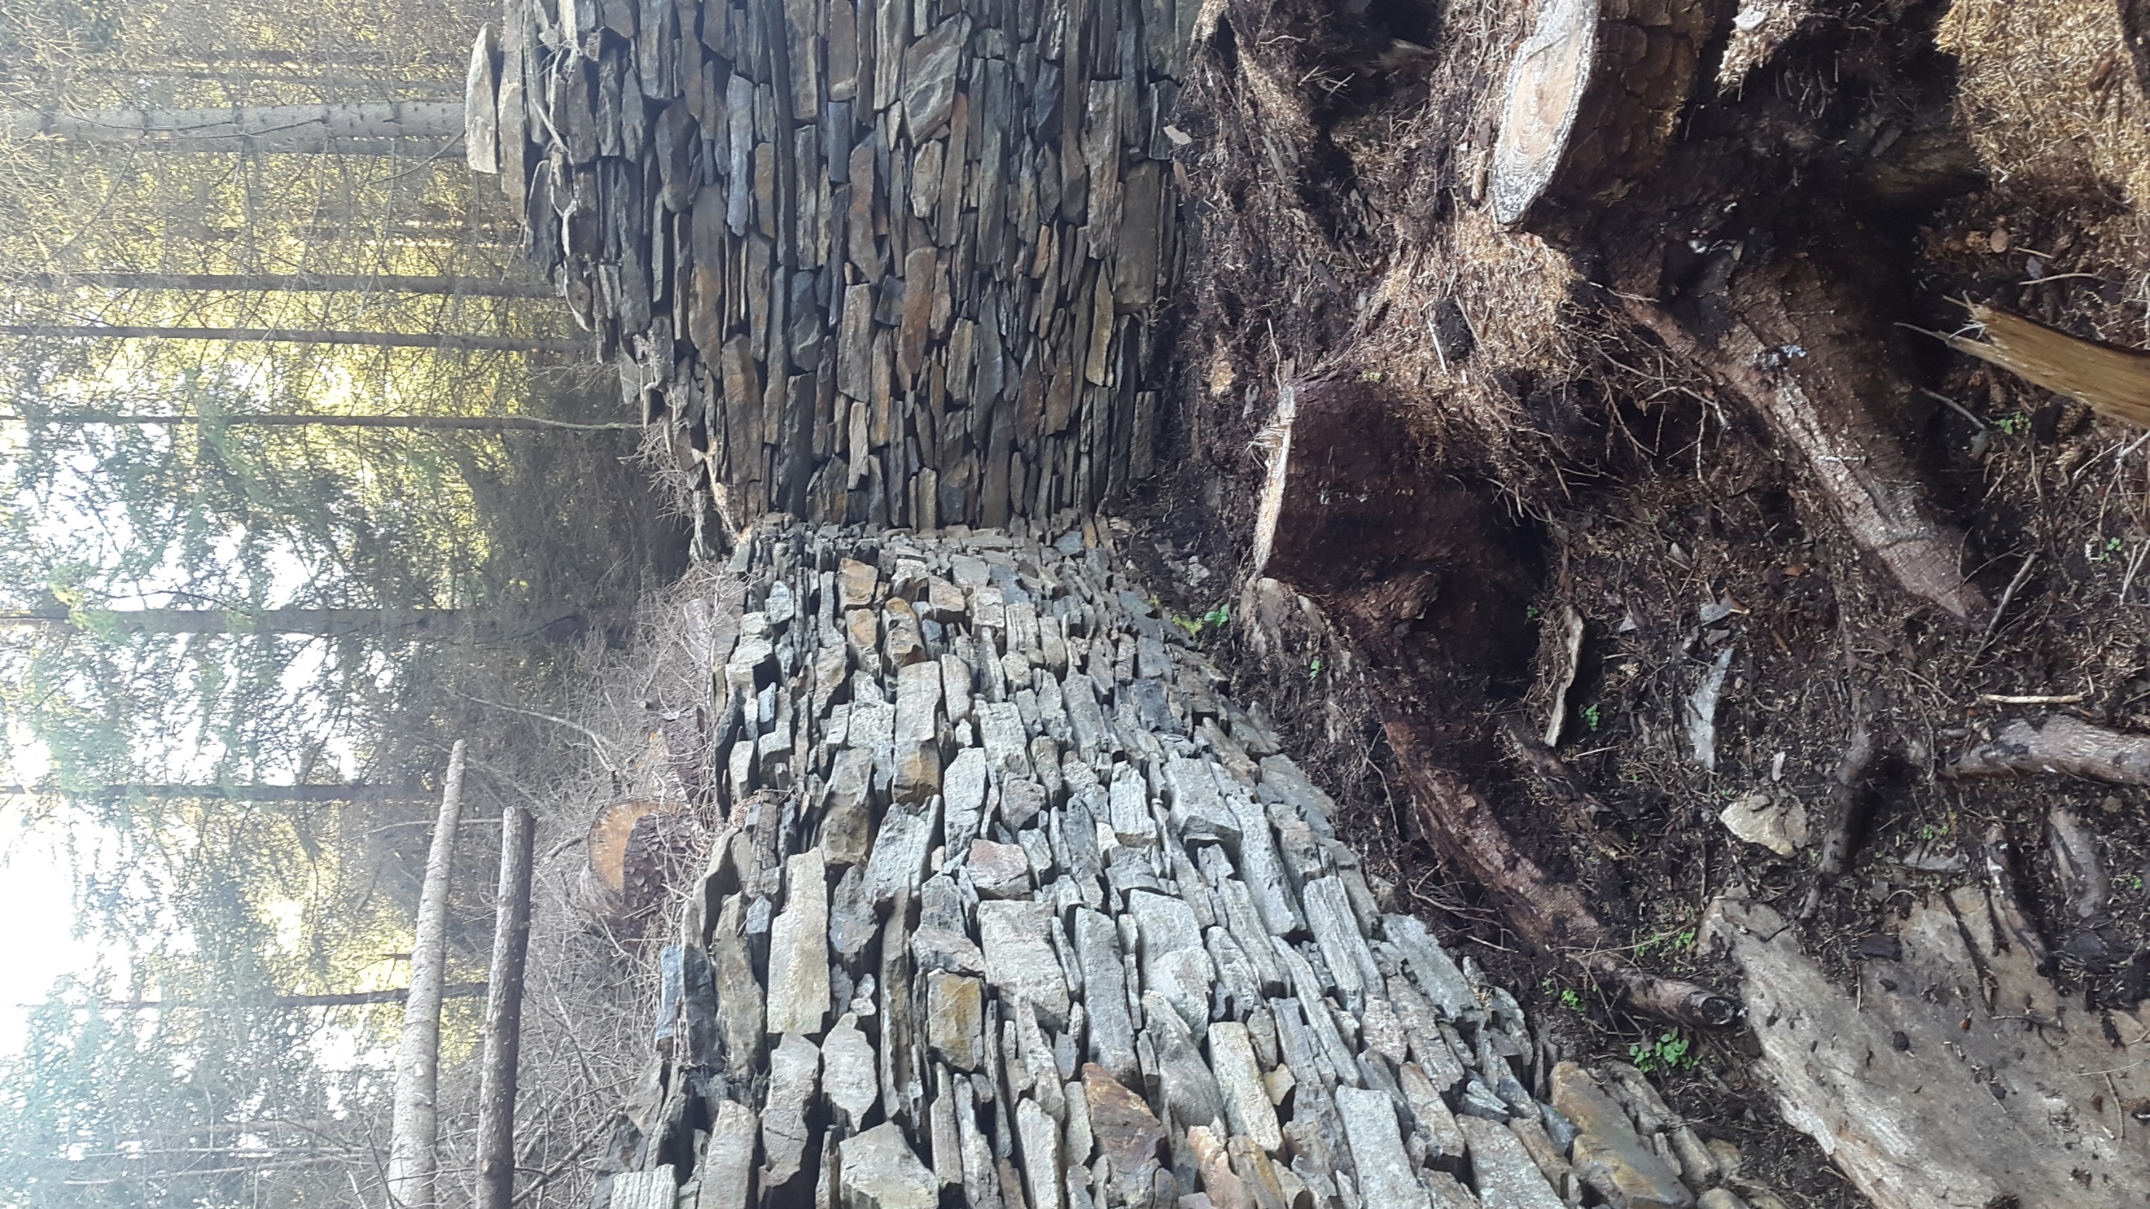

Restaurering av dobbelt torvhus
På Askøy har vi fått anledning å etablere en friluftspark «Siglingavatnet-friluftsparken på Askøy». Her har kommunen bidratt med midler til etablering sammen med grunneierne i området og Heiarvang grendalag. Også andre frivillige lag er med på aktivitetene og deletableringer. Det er etablert en lysløype på 5,2 km som en del av parken og er blitt en kjempesuksess. Bygdefolket i regi av Heiarvang grendalag har reist et utkikkstårn i Kjerrgardsåsen som er blitt en attraksjon og lagt inn i DNT sitt repertoar over turstier i området. Lokalavisen Askøyværingen har med leseravstemning kåret turen rundt Siglingavatnet til Askøys fineste turløype. Vi har igangsatt flere gode prosjekter som restaurering av gamle bygg og etablering av minnesmerker fra tragisk ulykke der liv gikk tapt. Det er etablert en koordineringsgruppe som vil styre utviklingen av parken bestående av Heiarvang Grendalag, Nordre Haugland grunneigarlag og Askøy kommune.

Status pr. mars 2021
Det doble torvhuset er ferdig restaurert. Begge sidene på taket er ferdig lagt med lokal stein. Vi så at vi ikke hadde nok stein til å få ferdig taket. Rundt på bygdene i lokalsamfunnet klarte vi å spore opp stein som tidligere hadde vært brukt som steintak. Løer og andre uthus hadde fått nye tak og steinhellene var tatt vare på, til vår store lykke. Noen av husene var rast sammen, mens andre hadde stablet steinen ferdig til avhenting. Vi samlet inn stein og ferdigstilte taket. Resultatet mener vi er meget bra!!
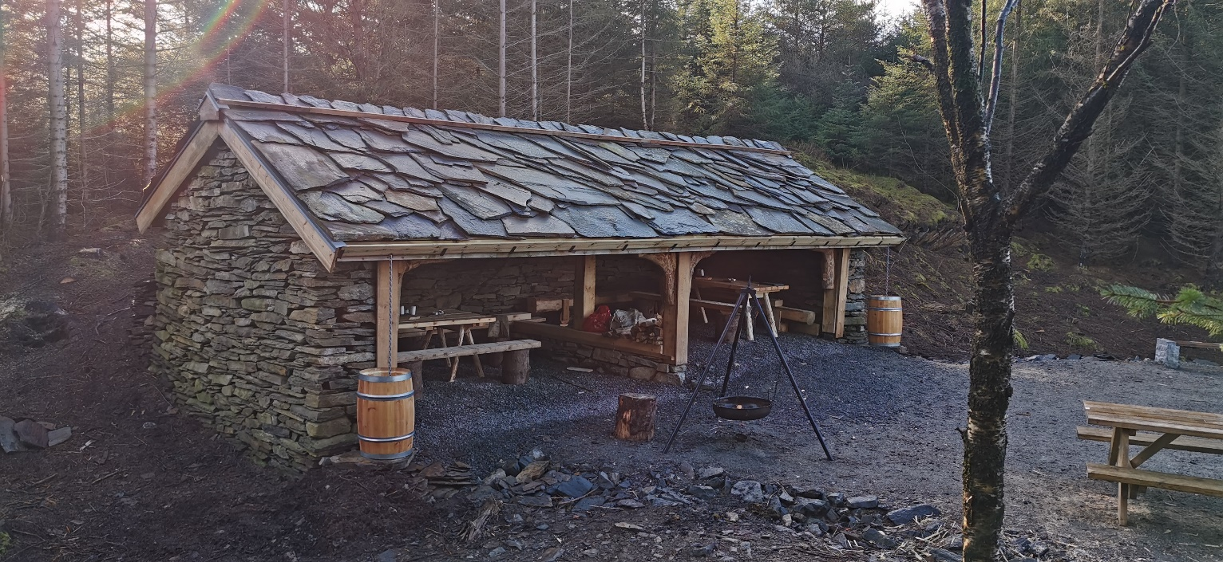 Det er gjort mye godt håndtversarbeid på torvhuset. Gulvet var opprinnelg jordgulv. Dette er skiftet til grus og det er laget 2 nivåer innvendig i grunnen. Muren i bakkant var skeiv da røttene til store trær hadde kilt seg inn mellom grunnmur og fast fjell. Dette er fjernet og mur murt opp på nytt. Trærne som sto inne i grunnen har vi levert på sagen til Audun Aasebø og fått tilbake 8¨x 8¨ som er brukt som dragere for taket og 5¨x 5¨ som er brukt som hanebjelker. Henning Haugland bidro positivt med transporten av tømmeret til saging på Åsebø og Terje Mathias Haugland som bidro til å få saget tømmeret. På den måten har vi fått et kortreist reisverk.
Det er brukt 8¨ bord som sutak med A-papp på. Deretter er det lektet slik at en kunne feste steinene som er brukt øverst. Det er laget trerenner som henger i rennekroker laget av Askøy Mekaniske.
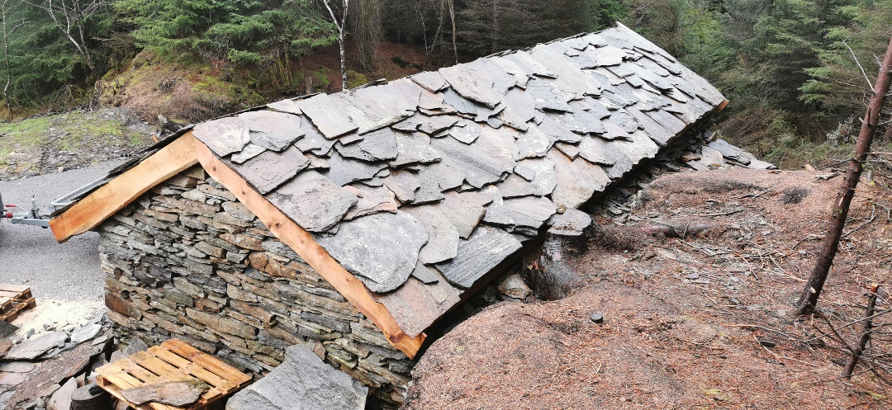
Steintaket som er etablert på torvhuset er en eldgammel måte å få et bestandig hustak. På den tid da dette torvhuset ble bygget, var det få alternativer til taktekke. Det kunne være torvtak eller steintak på torvhusene. Bøndene var ikke bemidlet til andre tak, og det var tross alt laget for å lagre tørket torv som skulle brukes til brensel i stedet for ved. Det var ikke mye skog på nordre Askøy som kunne brukes til brensel i den tid. Det ble brukt til byggematerialer. På bygdene i nærområdet var steintak mye brukt på driftsbygninger som løe, potetkjeller, naust skjeneflorer og torvhus.
I vår kommune er det få steintak som er intakt. Det er et på Kjerrgarden på gnr. 31 bnr. 6 og dette torvhuset i Siglingavatnet friluftspark samt to på Fromreide. Det er derfor god grunn til å ivareta dette som den kulturskatten det er.
Torvhuset er registrert i SEFRAK og antatt byggeår er i perioden 1875-1899 uten noe eksakt byggeår.
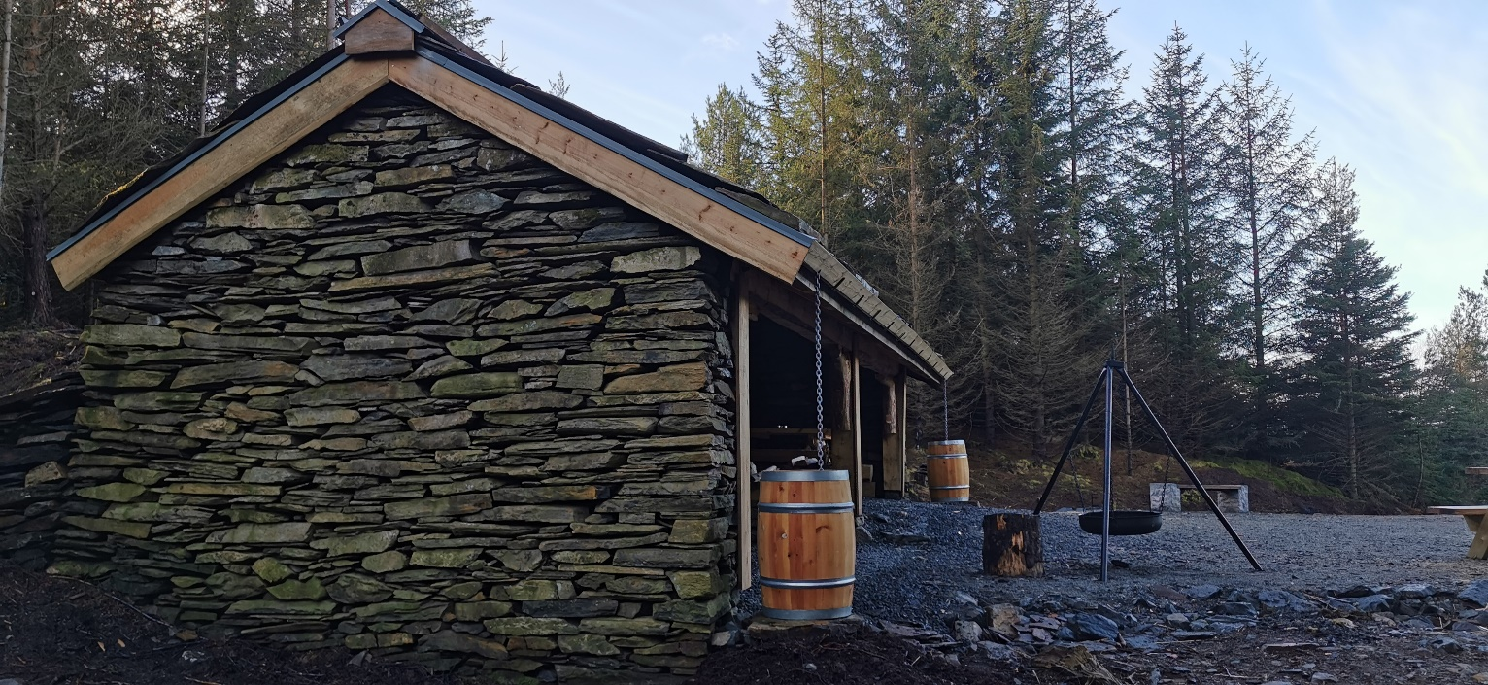Det er satt opp bålpanne i forkant av torvhuset sammen med jubileumsbenken og et rastebord. Det er satt opp 2 tønner for å samle opp takvatn for å slukke eventuelle uønskete branntilløp.

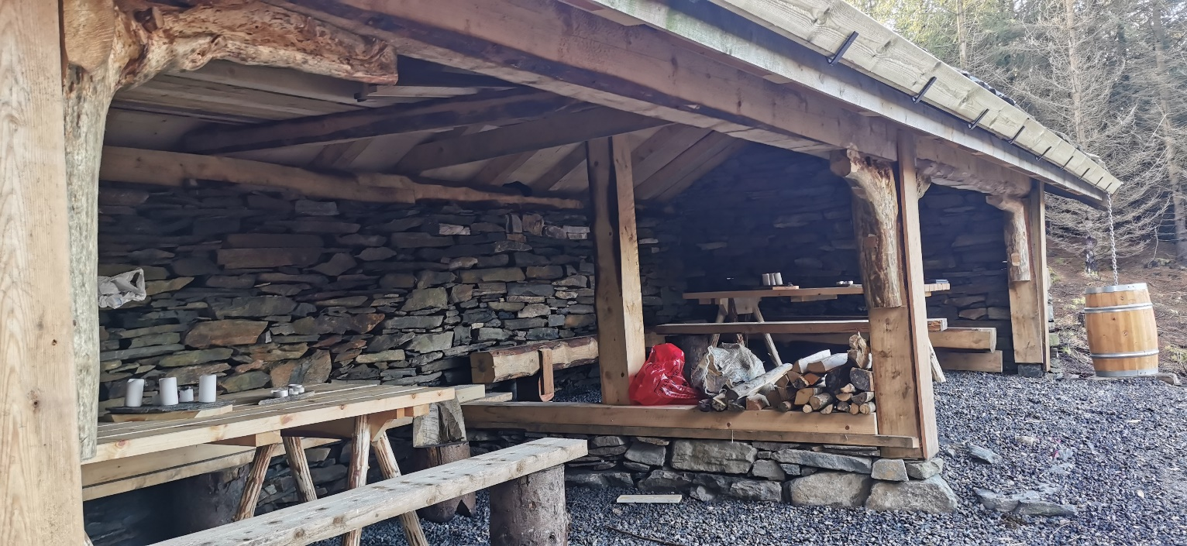

Inne i huset har vi laget to bord, et på hvert nivå slik at det holdes god avstand i tråd med gjeldende smittevernregler.

Det må nevnes at en videre utsmykking av område er å sette opp en eller to lysmaster fra lysløypen og frem til torvhuset.

Når vi nå anser oss som ferdig med det doble torvhuset, finner vi grunn til å takke dem som gjorde det mulig å restaurere det.
- Grunneierne som eier plassen torvhuset er etablert på, søskene Torunn, Ingvei og Magne alle født Haugland som har gitt oss fullmakter til å få plassen til å bli et flott sted med et unikt torvhus.
- Askøy kommune som har tatt kostnadene med lysløypen og har gjort området tilgjengelig og fått det frem fra glemselen slik at folk blir oppmerksom på et slikt byggverk. Det har allerede rukket å bli en favoritt i lysløypen
- Rieberfondene som har bidratt økonomisk slik at torvhuset kunne restaureres. Ved å ha Rieberfondet i ryggen har vi også mottatt en jubileumsbenk av den typen Bergen fikk til sitt 950 års jubileum
- NHMaskin som alltid tilrettelegger grunnlaget slik at det er lett å videreforedle det grunnlaget de har lagt.
- Medlemmer i dugnadsgjengen har stilt med utstyr som trengs for at fremdriften ble opprettholdt.
- Audun Aasebø som skar reisverket vi har brukt. Henning Haugland sto for transporten av tømmeret.
- Domstein som supplerte utsmykkingen med 2 tretønner slik at sikkerheten m.t.p. branntilløp økte. Det er noen hundre meter frem til nærmeste vatn.

Noe utstyr må imidlertid leies. Vi er strålende fornøyd med det arbeidet som er gjennomført.
Vi har vært en gruppe på 12 personer som har drevet dugnadsarbeidet med restaurering av det doble torvhuset.

Terje Haugland Kjell Pedersen Terje Skråmestø
Sigmund Haugland Erling Haugland Håkon Bjugn
Birger Fromreide Tor Kjerrgård Magnar Haugland
Jarl Frivold Sverre Jokstad Thorleif Thorsen
Uten dere hadde ikke dette blitt realisert
[Siter kilden din her.]

Frivilligheten og dugnadsånden leverer på Askøy
[Siter kilden din her.]

